ประมวลภาพโครงการปฐมนิเทศการใช้ห้องสมุด
ณ อาคารศูนย์การเรียนรู้ รศ.เชาวน์ มณีวงษ์
โรงเรียนสาธิต “พิบูลบำเพ็ญ”มหาวิทยาลัยบูรพา
วันที่ 19 – 23 มิถุนายน พ.ศ.2566
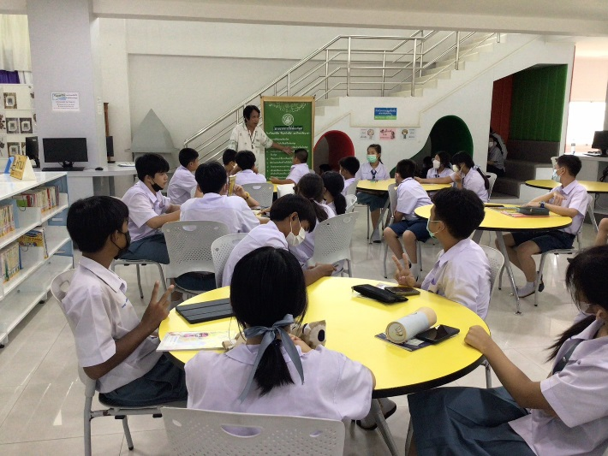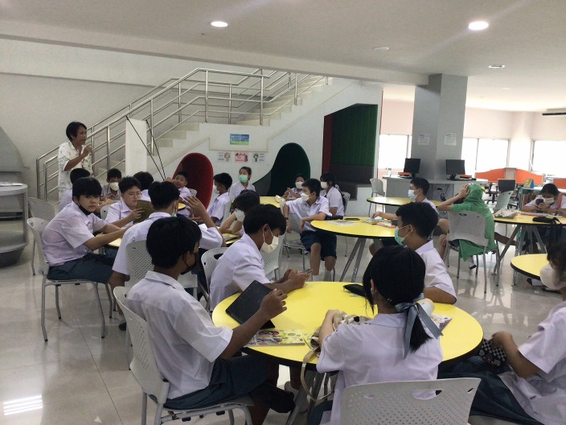

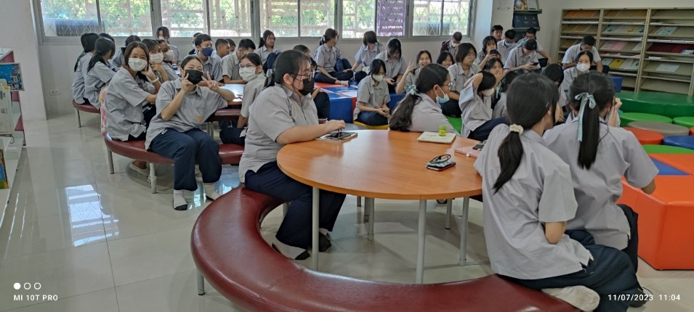

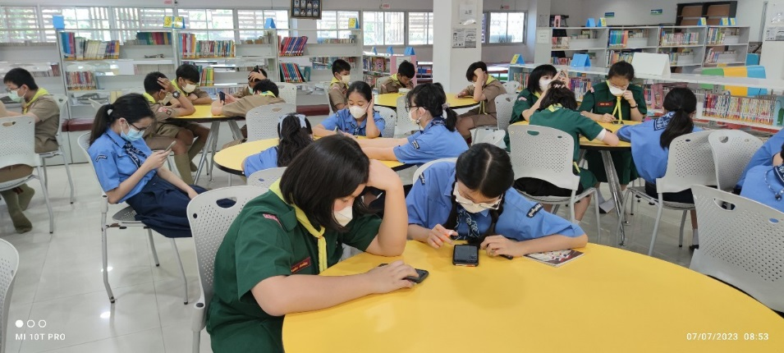

ขั้นตอนการลงทะเบียนการใช้งานแอปพลิเคชัน (E-Book)
ระบบ CU-eLibrary
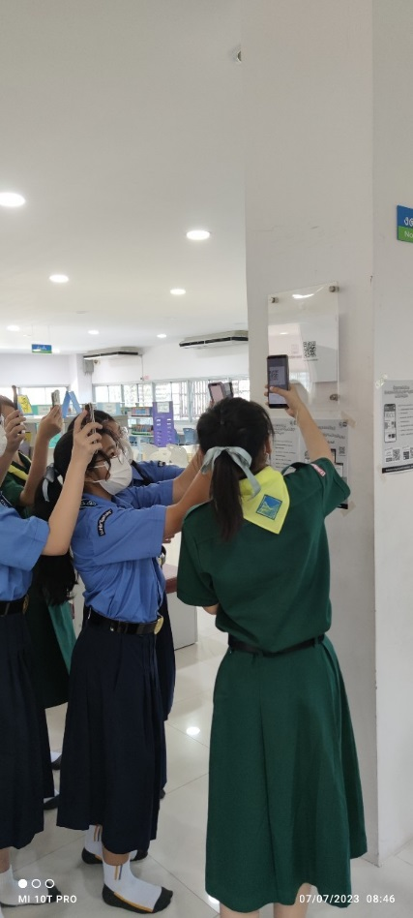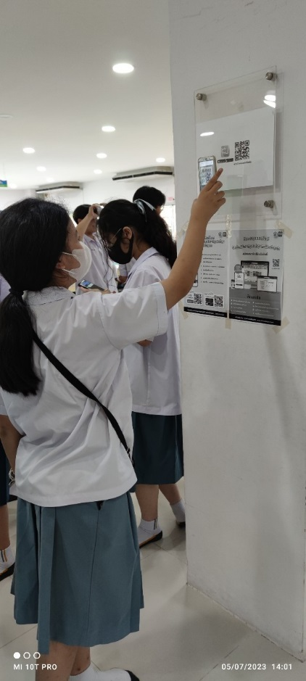
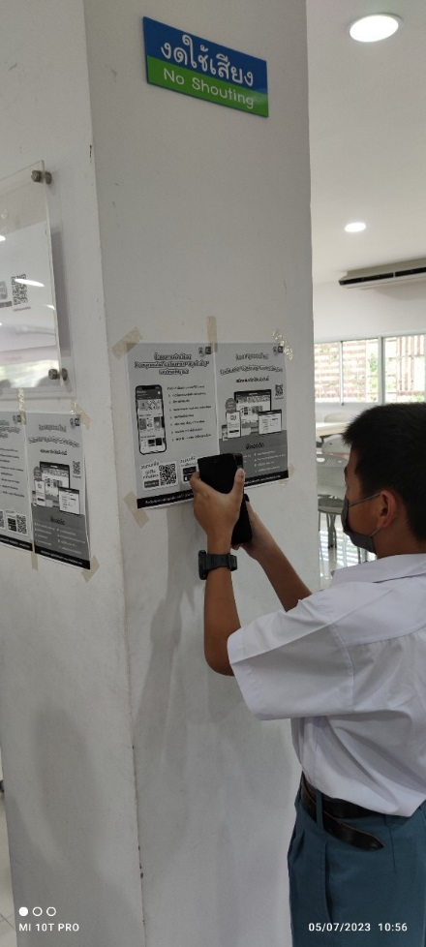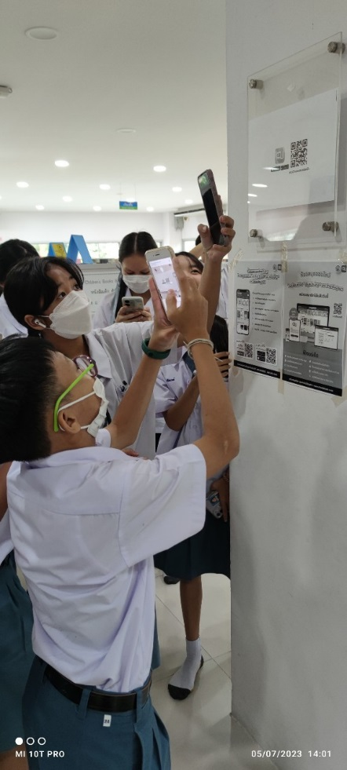

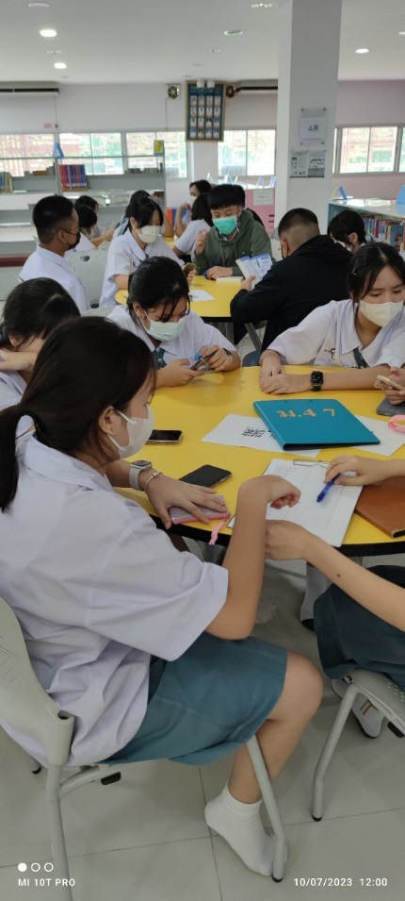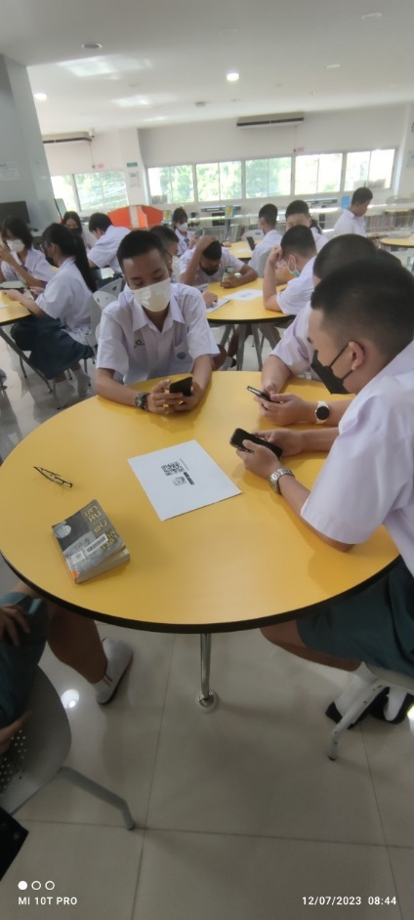

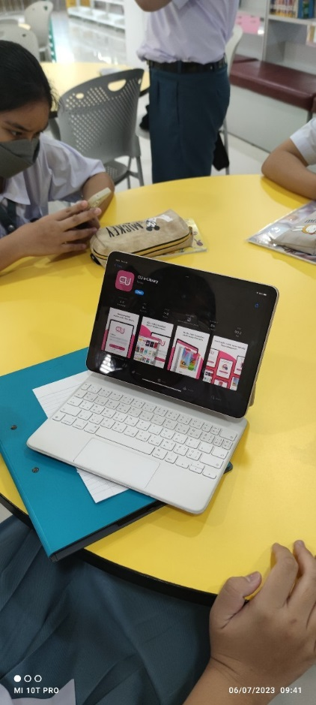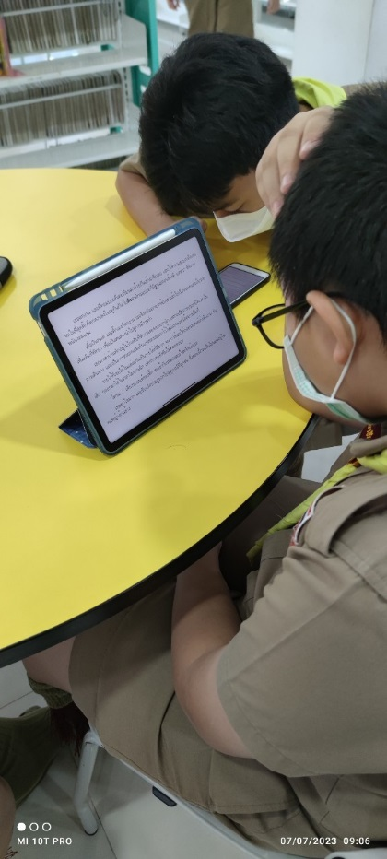

ขั้นตอนการสมัครใช้งาน
ห้องสมุดออนไลน์ โรงเรียนสาธิต “พิบูลบำเพ็ญ”
มหาวิทยาลัยบูรพา

